Delegazioni
In questo punto di programma è possibile inserire una o più delegazioni se l'ente ne è provvisto.
Percorso Menù: Servizi Demografici → Stato Civile → Tabelle → Personalizzazioni → Delegazioni
la prima maschera che viene presentata all'apertura del punto di programma è l'elenco delle delegazioni, se presenti, altrimenti una tabella vuota, in entrambi i casi per aggiungere o inserire per la prima volta una nuova delegazione, cliccare nella finestra il bottone →Nuovo
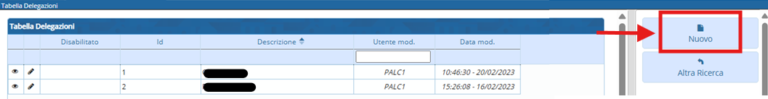
nella finestra, il campo id verrà assegnato in automatico dal programma in maniera sequenziale, sarà invece necessario inserire il campo descrizione con il nome della delegazione. Per quanto riguarda gli altri campi, non sono obbligatori, ma se si desidera è possibile inserire il ampo della descrizione per la certificazione ed aggiungere gli eventuali operatori, nella tabella sottostante, tramite il simbolo + e ricercando poi l'operatore tramite la “lentina”. Una volta inerito il campo descrizione e/o gli eventuali campi aggiuntivi cliccare il bottone →Aggiungi, in questo modo apparirà nell'elenco in tabella, mostrato prima all'entrata del punto di programma.


